Α′ ΣΥΛΛΟΓΟΣ ΕΚΠΑΙΔΕΥΤΙΚΩΝ Π.Ε. ΠΕΙΡΑΙΑ
“ΡΗΓΑΣ ΦΕΡΑΙΟΣ”
ΤΖΑΒΕΛΛΑ ΚΑΙ ΑΛΕΞΑΝΔΡΟΥ 1 , ΠΕΙΡΑΙΑΣ 18533
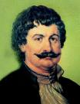
e-mail: info@rigasfereospeiraias.gr http://www.rfp.gr

ΠΕΙΡΑΙΑΣ 6/6/2019, Α.Π.: 42

ΠΡΟΣ: ΤΑ ΜΕΛΗ ΤΟΥ ΣΥΛΛΟΓΟΥ
Θέμα: Αποτελέσματα εκλογών 6ης Ιουνίου 2019 για ΔΟΕ

ΨΗΦΙΣΑΝ | 374 | ΕΔΡΕΣ
ΑΓΩΝΙΣΤΙΚΗ ΚΙΝΗΣΗ ΕΚΠΑΙΔΕΥΤΙΚΩΝ | 192 | 2
ΕΝΩΜΕΝΟΙ ΕΚΠΑΙΔΕΥΤΙΚΟΙ | 94 | 1
ΕΝΩΤΙΚΗ ΚΙΝΗΣΗ ΕΚΠΑΙΔΕΥΤΙΚΩΝ | 39 | 1
ΑΓΩΝΙΣΤΙΚΗ ΣΥΣΠΕΙΡΩΣΗ ΕΚΠΑΙΔΕΥΤΙΚΩΝ - ΠΑΜΕ | 35 | -
ΑΚΥΡΑ - ΛΕΥΚΑ | 14

ΑΝΤΙΠΡΟΣΩΠΟΙ ΓΙΑ ΤΗΝ 88η ΓΕΝΙΚΗ ΣΥΝΕΛΕΥΣΗ ΤΗΣ ΔΟΕ ΕΚΛΕΓΟΝΤΑΙ:

ΑΓΩΝΙΣΤΙΚΗ ΚΙΝΗΣΗ ΕΚΠΑΙΔΕΥΤΙΚΩΝ: Χαδούλης Μάριος, Καρλής Σωτήρης
Αναπληρωματικός: Κυρίτση Βάσω

ΕΝΩΜΕΝΟΙ ΕΚΠΑΙΔΕΥΤΙΚΟΙ: Βαγενάς Θωμάς
Αναπληρωματικός: Γεωργούσης Βάιος

ΕΝΩΤΙΚΗ ΚΙΝΗΣΗ ΕΚΠΑΙΔΕΥΤΙΚΩΝ: Καραϊσκάκης Βαγγέλης
Αναπληρωματικός: Νικολάκης Σπύρος

Ευχαριστούμε ιδιαίτερα για την πολύτιμη συνεισφορά τους τις συναδέλφους στο Προεδρείο της Γενικής Συνέλευσης Μητροπούλου Μαριλένα και Αλαμανή Γεωργία, και τις συναδέλφους της Εφορευτικής Επιτροπής Μάλλιου Κατερίνα, Πατεράκη Νεκταρία, Δερβένη Νικολέτα, Λαμπαδαρίου Αλεξάνδρα και Τσιούμα Αντιγόνη.

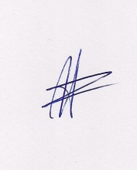  Ο ΠΡΟΕΔΡΟΣ  ΜΑΡΙΟΣ  ΧΑΔΟΥΛΗΣ | 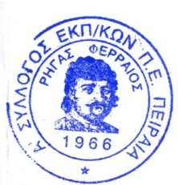ΓΙΑ ΤΟ Δ.Σ. | Ο ΓΕΝ. ΓΡΑΜΜΑΤΕΑΣ  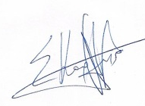  ΣΩΤΗΡΗΣ  ΚΑΡΛΗΣ

